医院数据资产整合与管理系统(ZMAP)

设计说明书

**目录**

第一章 前言 2

1.1编写目的及手册适用范围 2

1.2 产品简介 2

1.3 关键术语 3

第二章 应用背景 3

2.1现状分析 3

2.2问题 3

2.3医院信息系统用户要求 4

第三章 产品设计的特色 4

3.1产品特色 4

3.1.1 遵循WS/T国内卫生信息标准与规范 4

3.1.2 面向SOA架构的数据分布式与集中式混合管理 4

3.1.3 基于ESB的构建化软件设计理念 5

3.1.4 数据标准统一化原则 5

3.1.5 业务支撑的灵活性与扩展性 5

3.1.6采用B/S结构 5

3.1.7技术先进成熟 5

3.1.8个性化界面设计 6

第四章 系统安全与验证 6

4.1登录 6

第四章 基础平台与服务 6

4.1 医院运营 6

4.1.1院长指挥舱 — 医疗服务 7

4.1.2院长指挥舱 — 医院收入 8

4.1.3院长指挥舱 — 药品监督 9

第五章 基础数据 11

5.1 疾病ICD-疾病编码管理 11

5.5 手术ICD-手术编码管理 11

5.6 药品与卫材-药品管理 12

5.7 物价管理-物价管理 14

5.8 基础数据-组方管理 15

5.9 基础数据-会计科目 17

5.10 基础数据-科室管理 18

5.11 人事管理-人员查询 19

第六章 医疗质量与安全 20

6.1.1 患者360查询 20

6.1.2 PDCA质控 22

# 第一章 前言

## 1.1编写目的

本文档详细描述了医院数据分析应用与标准化数据平台系统（以下简称：医院信息平台）的现行规划、功能简介、运行环境、服务模式，主要的目的是让预期客户、合作伙伴、市场营销人员、产品管理人员、软件设计开发人员对医院信息平台有一个直观、全面的认识，并提供相关的技术依据，从而推动医院信息平台的市场推广。并针对该系统的最终用户，讲述了如何配置和正确使用本系统。

## 1.2 设计目标

医院信息平台是一系列集成产品的组合，核心组件包括Fusion EMPI，Fusion XDS，Fusion HL7，Fusion CDA等等，医院信息平台采用SOA的架构，除了可以集成这些基础组件，还可以利用这些基础组件集成医院或其他医疗机构的业务数据，为实现医疗信息共享打好坚实的基础。

医院信息平台提供的核心功能包括数据的采集、标准化转换、数据缓存、数据安全、数据上传、数据整合、数据共享（订阅）、数据路由、权限管理、配置管理、术语服务等基础业务功能。

医院信息平台的主要目的是实现医疗系统的“互联互通互认”，因此集成平台完全遵循国内，国际通用的医疗行业标准，包括WS/T、HL7等国家卫生部，国际标准。

医院信息平台系统以人为主导，利用计算机硬件、软件、网络通讯设备以及其他办公设备，利用医院现行的HIS、LIS、PACS、RIS等业务系统，进行信息的收集、传输、加工、存储、更新、计算和维护，是以提高单位工作效率为目的，支持高层决策、中层控制和基层运作的集成化的人机系统平台。

医院信息平台设计为B/S模式，用户端使用Internet Explorer访问。

## 1.3 关键术语

|  |  |
| --- | --- |
| 名称 | 说明 |
| HL7 | Health Level Seven是一种主要应用于医疗系统电子数据交换的通讯应用协议。HL7标准化的卫生信息传输协议，是医疗领域不同应用之间电子传输的协议。HL7汇集了不同厂商用来设计应用软件之间接口的标准格式，它将允许各个医疗机构在异构系统之间，进行数据交互。 |
| WS/T | WS/T是卫生组织推荐标准，国家发布了《卫生信息共享文档》等22项卫生行业标准支持数据交互。 |
| CDA | 临床文档架构。WS/T标准下，关于临床文档的架构标准 |
| CCR | 连续性临床护理记录 |
| EHR | 电子健康档案。记录个人的医疗事件的相关的信息 |
| ESB | 企业服务总线。新一代的企业集成技术，巧妙的将总线集成和SOA思想结合起来 |
| SOA | 面向服务的体系结构 |
| …… | …… |

# 第二章 本系统设计背景

## 2.1现状分析

* 经过近20年的信息化建设，大多数医院已建立以HIS为中心的业务信息系统，形成多家供应商的异构格局
* HIS原来主要实现登记、收费、药品等窗口业务；但在需求驱动下，医院以HIS为基础，陆续衍生出大量应用模块
* 系统集成难度大，数据关联度低，利用困难

## 2.2问题

* 全院临床数据整合程度低，制约了对于数据的深度利用
* 数据质量不高，统计口径不一，管理措施难以落实
* 难以形成对临床知识的管理和积累
* 开发响应速度慢，跟不上业务变更和各类评审要求
* 无法满足医疗质量监测的各种新要求
* 决策分析支持不得力，业务应用压力过大
* 满足不了临床科研的需求

## 2.3医院信息系统用户要求

（1）一体化的信息门户

* 使用人员不用通过不同系统来处理不同的事务，浏览和查询不同的信息;
* 通过基于统一门户就可以处理和查询相应的事务以及所需的各种信息。

（2）图形化的信息展示

* 引入关键业绩指标、仪表盘等新的理念和展现工具。使用人员进入系统后马上就能看到自己最关注的信息；
* 这些信息通过图形化和人性化的界面进行展示，并能逐步深入，由宏观到微观，可以逐步找到所需的所有信息。

（3）专业化的信息服务

* 信息系统不仅是大而全，而且需要深入专科应用;
* 像大医院专科医生一样，为使用人员提供专业化和个性化的信息服务。

（4）智能化的应用系统

* 完善的知识库和辅助决策支持等系统，使得系统不但具有普通信息处理的功能，还可以提升人的知识和处理问题的能力。

（5）最优化的业务流程

* 实现全数字化的门诊流程、病房流程以及其它业务流程，简化就医过程，提高工作效率。

# 第三章 本系统设计的特色

## 3.1产品特色

### 3.1.1 遵循WS/T国内卫生信息标准与规范

依据国际国内医疗行业标准。针对患者建立主数据和主索引，提供患者的统一视图；通过临床文档共享技术，提供跨科室检查检验信息的共享；通过安全审计技术，实现节点之间的安全认证与日志审计；通过标准化目录服务技术，实现术语字典的统一管理、实现药品目录统一管理、诊疗服务项目统一管理、疾病目录统一管理；通过医疗资源服务，实现对相关人员信息、机构信息、主要设备信息的统一目录管理，实现各级机构资源数据与数据资源中心的智能匹配；采用电子健康档案技术，针对患者建立全程健康档案，实现诊疗数据，补偿数据等信息的浏览、分析、利用。

### 3.1.2 面向SOA架构的数据分布式与集中式混合管理

医院信息平台的设计是一个基于业务大集中、数据可分布存储的设计理念，实现院内现有的HIS、EMR、LIS、PACS等应用系统在医疗机构内部各科室之间信息的互操作性以及医疗机构在区域内与其他机构的互操作性。

基于SOA架构的应用集成与开发方法，在系统的实际建设过程中，能将各个应用分解为各类服务，并将这些服务封装为各类组件，遵循统一性、抽象性、符合性及业务驱动、可迭代的设计原则，完成组件的分析、设计和开发。凭借SOA面向服务架构的松耦合的特性，使得平台能够按照模块化的方式来添加新服务或更新现有服务，具有良好的扩展性，从而满足未来新的业务需要，并可以把已有的应用作为服务，从而可以有效地降低和保护平台的建设投资。

### 3.1.3 基于ESB的构建化软件设计理念

采用中间件产品构件医院信息平台，可以按照不同的业务进行功能的划分，体现为不同的接口或交互模式。针对每种业务的设计和开发独立进行。构件和中间件有相同的目标：提供业务的分割和包容性。如临床文档共享中间件规定了文档的属性（文档提交、文档注册、文档查询、文档提取），其中部分属性则与业务的划分是无关的，某种服务构件只进行相应类型的消息交互。中间件保证了业务的分类运行与管理，实现应用的集成。

### 3.1.4 数据标准统一化原则

采用国际、国家和行业标准，保证数据由采集、存储、整理、分析到提取、应用的一体化，实现数据发生地一次性录入，然后被所有对该数据有需求的单位多次重复，不同层次使用，各模块之间实现数据共享，互联互通，清晰体现内在逻辑联系，并且数据之间须相互关联，相互制约。医院数据库是以病人医疗数据为主，并包括相关的各种经济数据以及各类行政管理、物资管理等数据的完整集合。数据库包含医院全部资源的信息，便于快速查询，数据共享。

### 3.1.5 业务支撑的灵活性与扩展性

采用模块化设计，根据医院发展及医疗技术的进展，不断增加功能模块，包括第三方软件公司所开发的系统，在提供相关接口数据的前提下，实现无缝连接。

### 3.1.6采用B/S结构

采用B/S架构，客户端不需要安装任何程序，使系统管理和使用十分方便与高效。

### 3.1.7技术先进成熟

采用了JAVA、html5、echat等先进成熟的技术，提高了系统性能和运行效率。基于Spark和Hadoop生态构建大数据分析平台。数据存储在分布式数据库Hbase、Mongodb和分布式文件管理系统HDFS中。通过Sqoop和传统的关系型数据库进行数据交互。可进行离线计算、数据分析、机器学习、实时计算等大数据分析。

### 3.1.8个性化界面设计

系统采用了WWW风格的界面设计，界面友好、美观；数据展示形式多样、直观，方便医院管理者和医院人员进行决策，使用。可完全根据用户的需要和业务发展定制，使用方便，易学易用。大大降低了对使用者计算机知识的要求。

所有报表、查询统一数据来源，保证数据的唯一性。各类决策支持、运营支持以及报表展示支持电脑、Pad以及手机APP应用。

# 第四章 系统验证

## 4.1登录

1》输入ip地址，在登录界面输入用户名和密码，点击确认，登录到程序中；如下图所示。

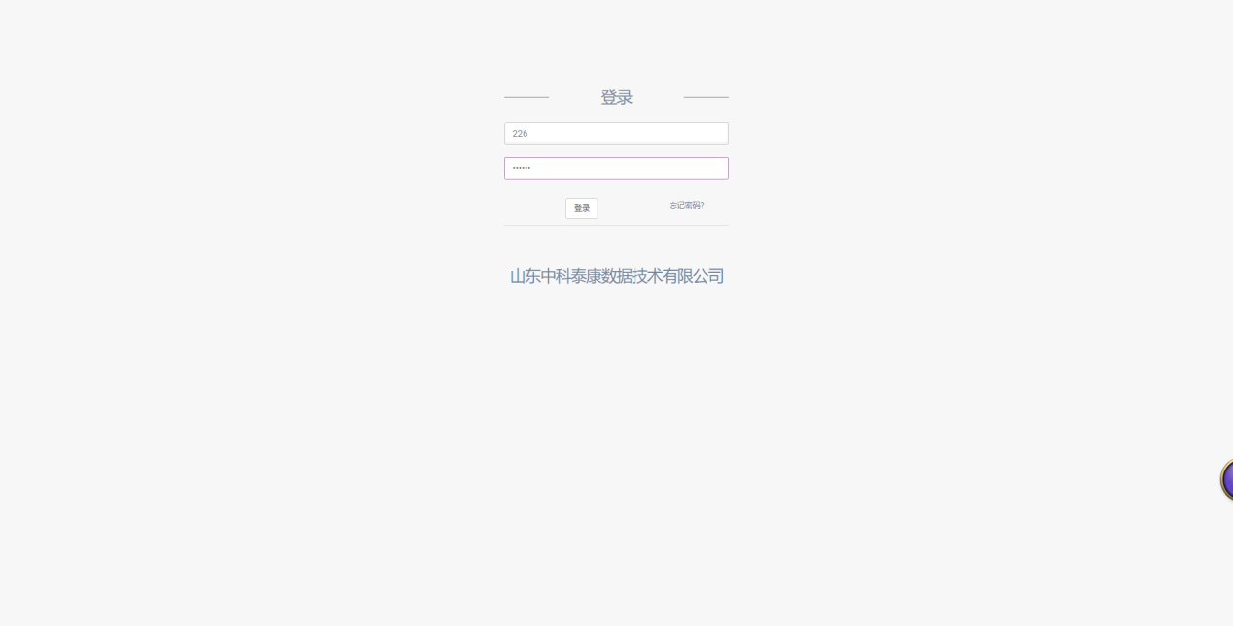

# 第五章 系统功能

## 5.1 医院运营

* 提供院长看板功能
* 提供多维查询功能
* 提供分析评价功能
* 提供业务监测功能

### 5.1.1院长指挥舱 — 医疗服务

1》点击“院长指挥舱”菜单，进入KPI汇总分类页面，如下图所示：

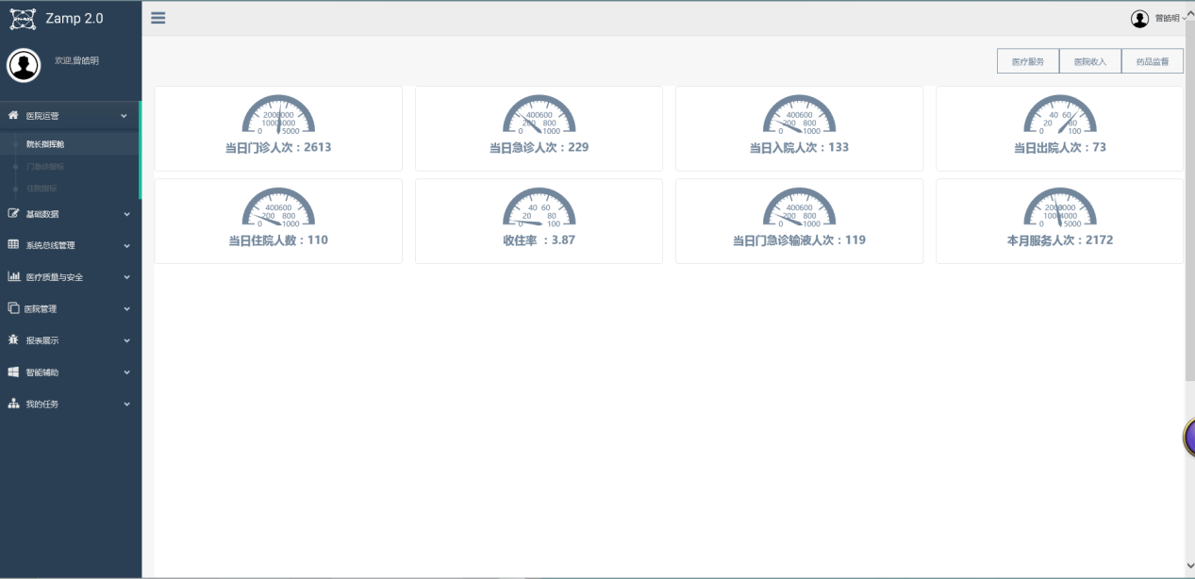

2》点击具体某个KPI，例如当日门诊人次，下方显示KPI分析报表页面，如下图所示：

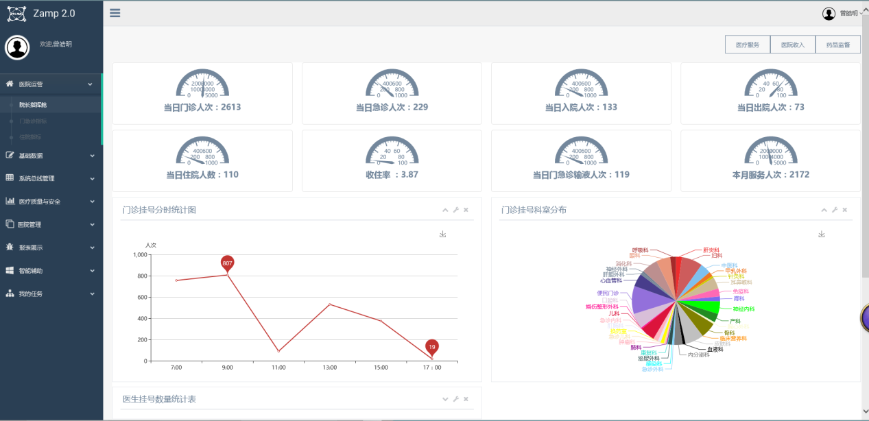

3》 根据“门诊挂号科室分布”，点击具体某个科室，下方可以查看科室医生的挂号分布，如下图所示：

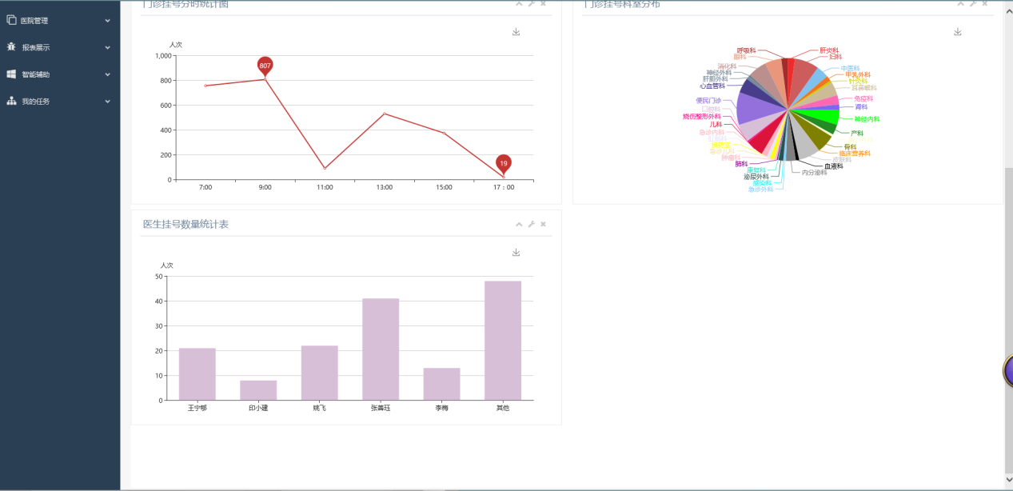

### 5.1.2院长指挥舱 — 医院收入

1》点击“医疗收入”按钮，进入医疗收入KPI汇总页面，如下图所示：

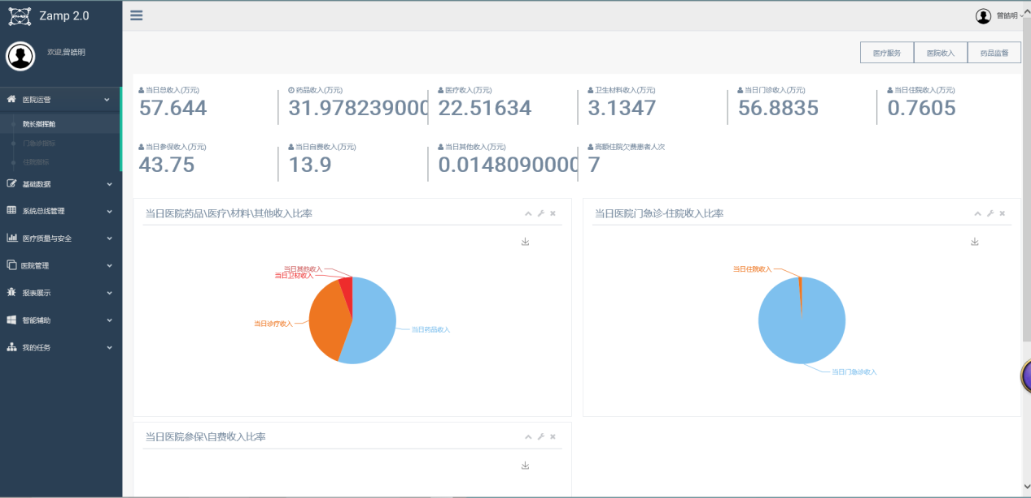

2》点击具体某个KPI，下方查看具体KPI收入分析报表，如下图所示：

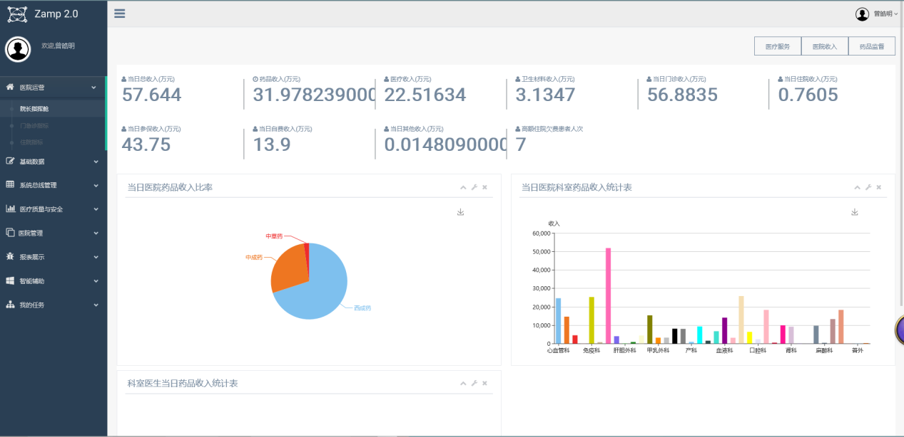

3》 根据“当日医院科室药品收入统计表”中的柱状图，可点击每个柱状图，查看每个科室医生的收入，如下图所示：

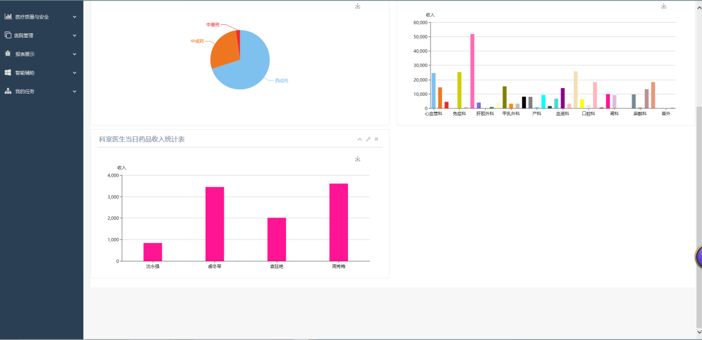

### 5.1.3院长指挥舱 — 药品监督

1》 点击“药品监督”按钮，进入药品监督KPI分类汇总页面，如下图所示：

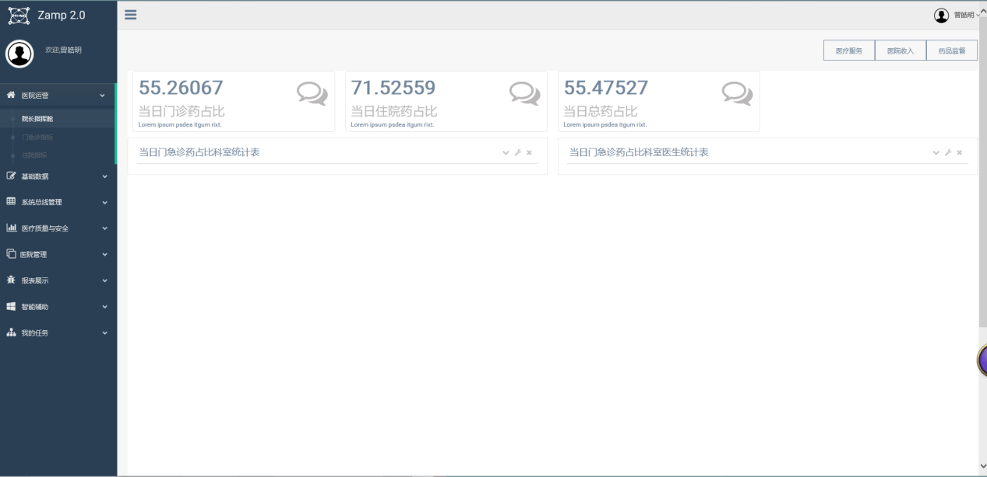

2》选择具体某个KPI，进入药品详情分析界面，如下图所示：

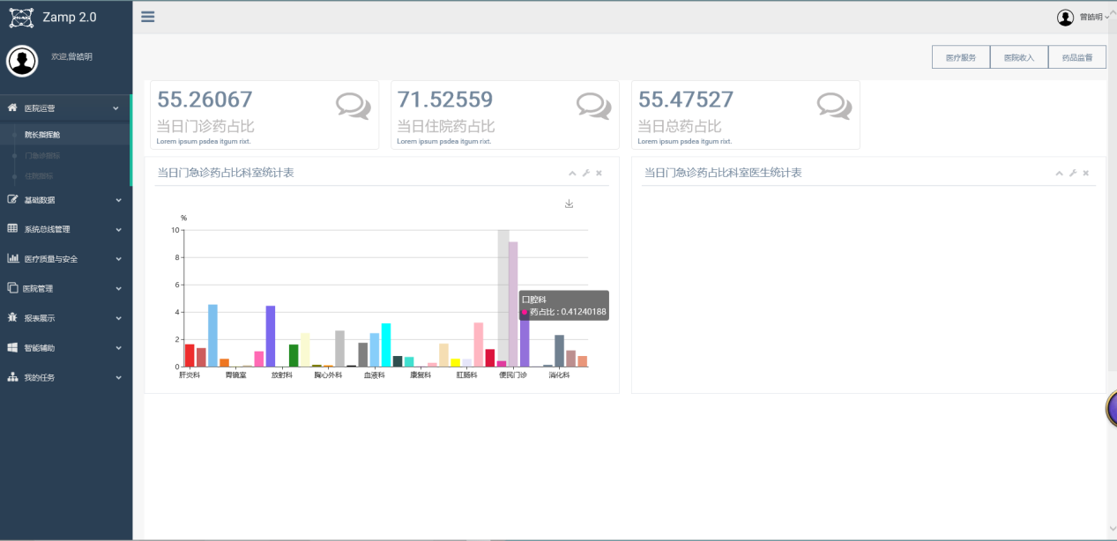

3》点击“当日门急诊药占比科室统计表”柱状图的具体某个科室，查看科室医生用药占比，如下图所示：

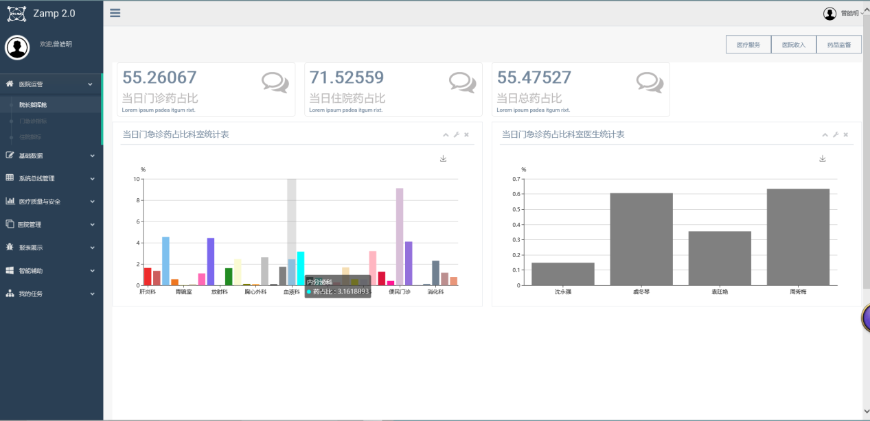

# 第六章 基础数据

## 6.1 疾病ICD-疾病编码管理

1》点击“疾病编码管理”菜单进入疾病管理信息页面

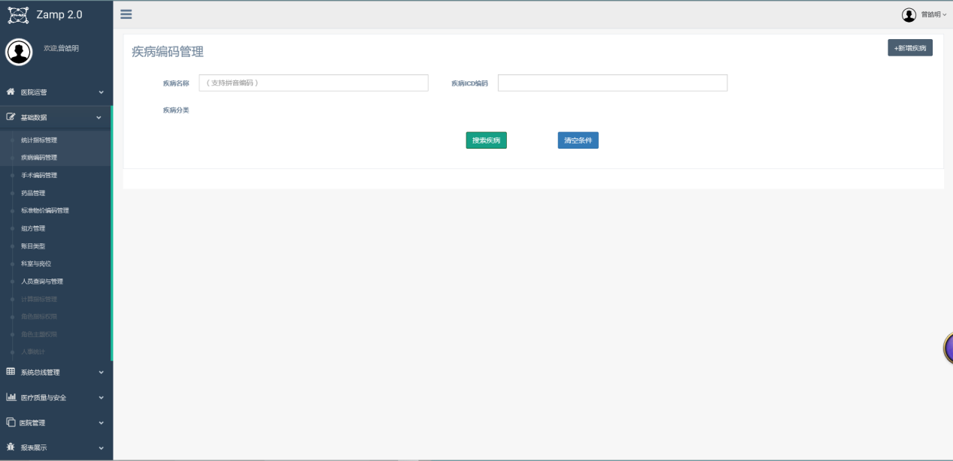

2》输入查询条件，点击“搜索疾病”按钮查询疾病编码信息，如下图所示：

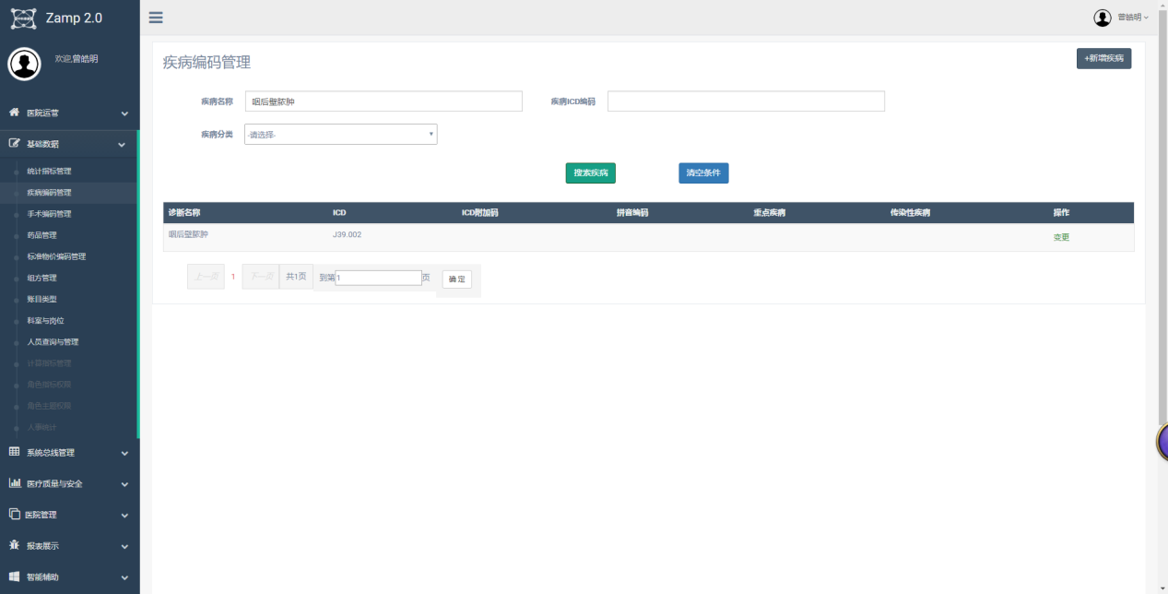

## 6.2 手术ICD-手术编码管理

1》点击“手术编码管理”，进入手术编码查询主界面，如下图所示：

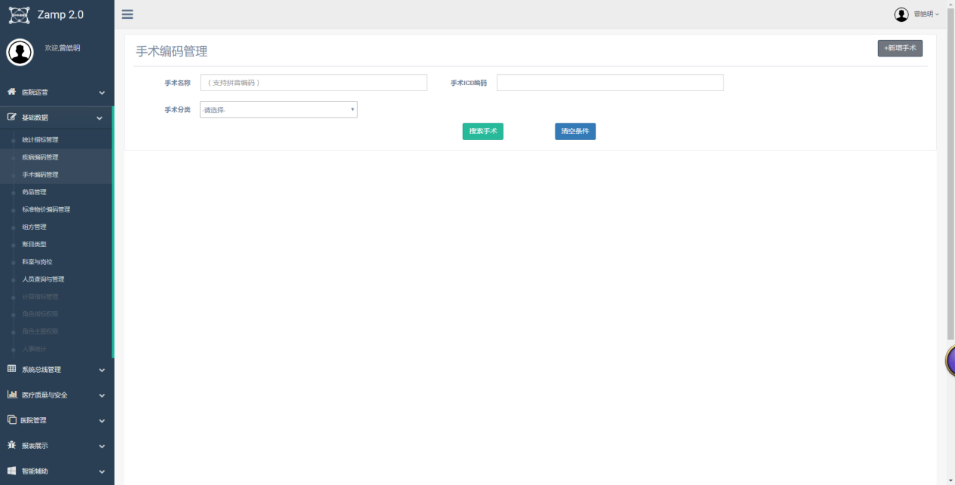

2》输入查询条件，点击“搜索手术”按钮，查询相关信息，如下图所示：

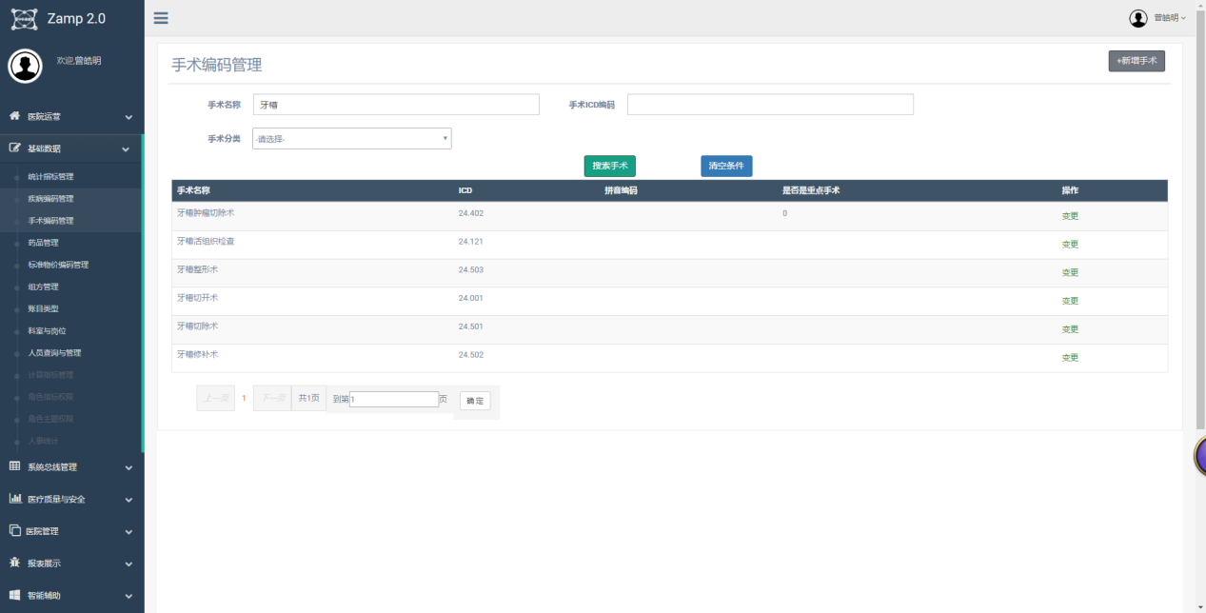

## 6.3 药品与卫材-药品管理

1》点击“药品管理”菜单，进入药品与卫材信息查询界面，如下图所示：

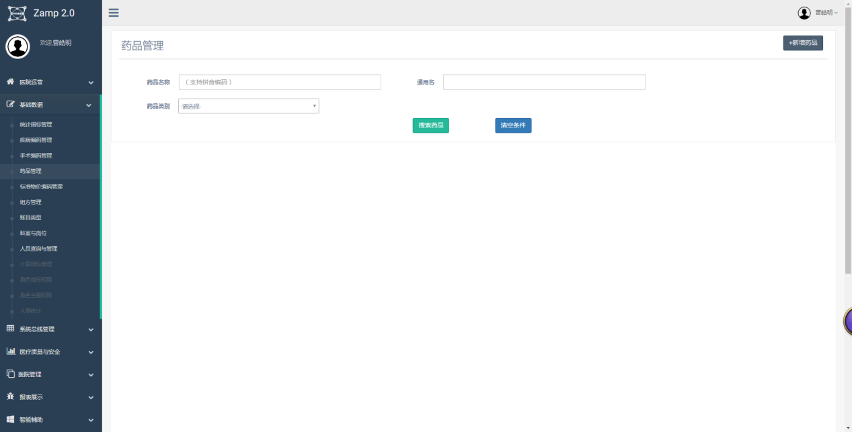

2》输入查询条件和药品分类，查询相关信息，如下图所示：

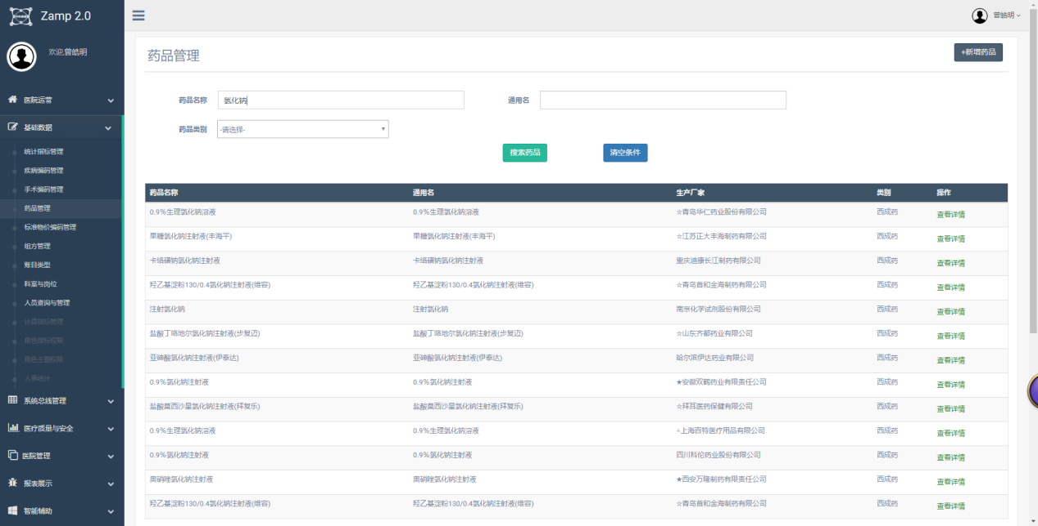

3》 点击“查看详情”按钮，查看药品相信信息界面，如下图所说：

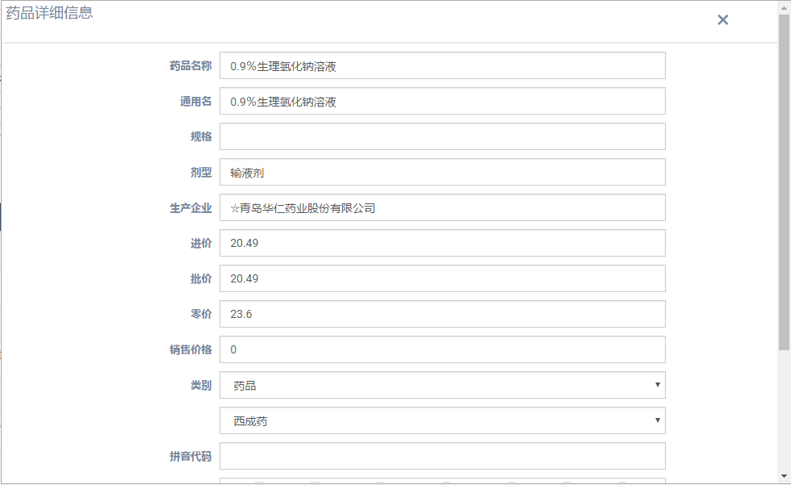

## 6.4 物价管理-物价管理

1. 点击“标准物价编码管理”菜单进入，物价信息查看列表界面，如下图所示：

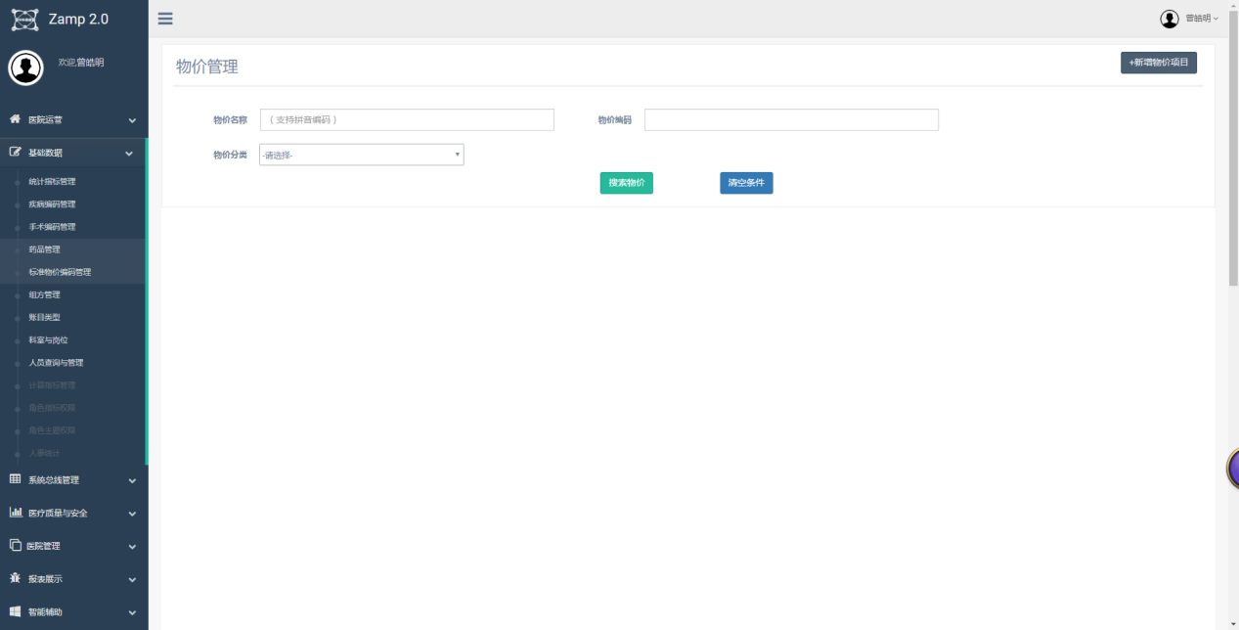

1. 输入查询条件和物价分类后点击“搜索物价”按钮，查看列表信息，如下图所示：

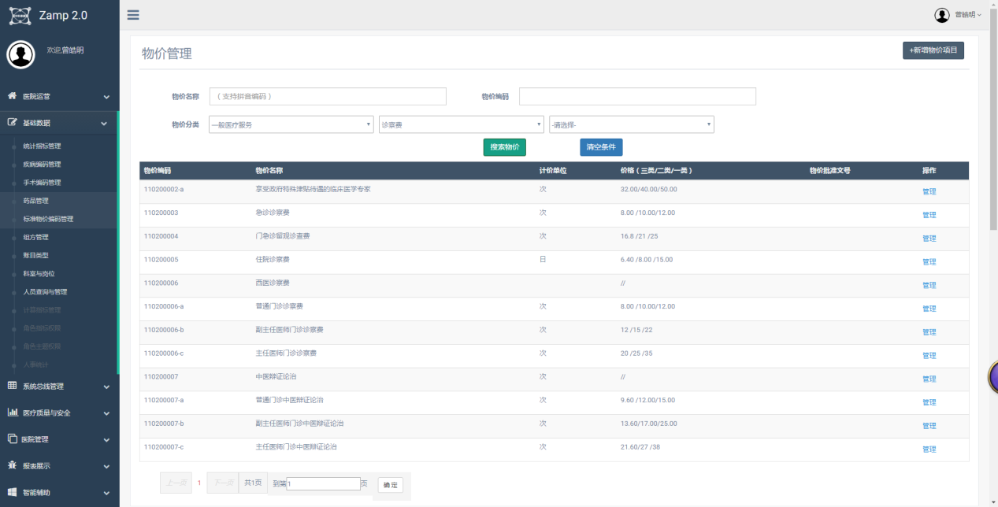

3 点击“管理”按钮，查看物价历史版本及当前使用版本信息，如下图所示：

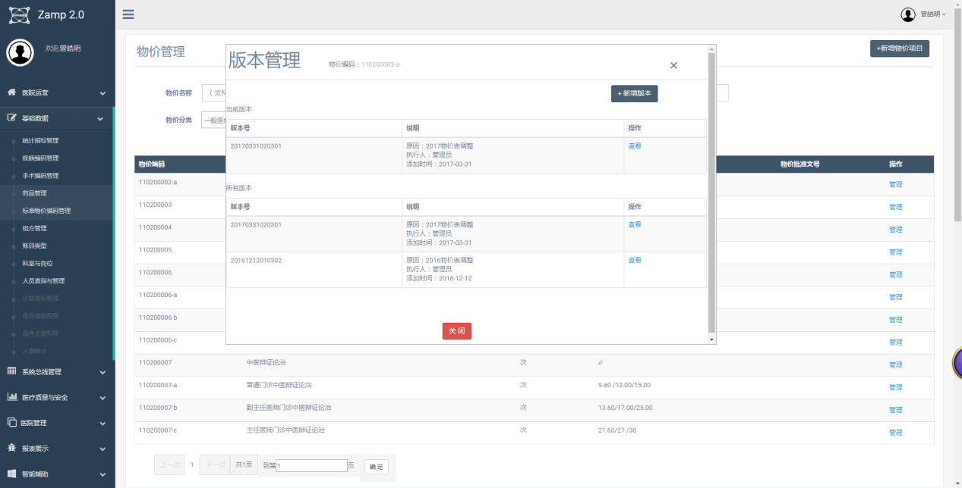

## 6.5 基础数据-组方管理

1. 点击“组方管理”菜单，进入组方信息列表查看界面，如下图所示：

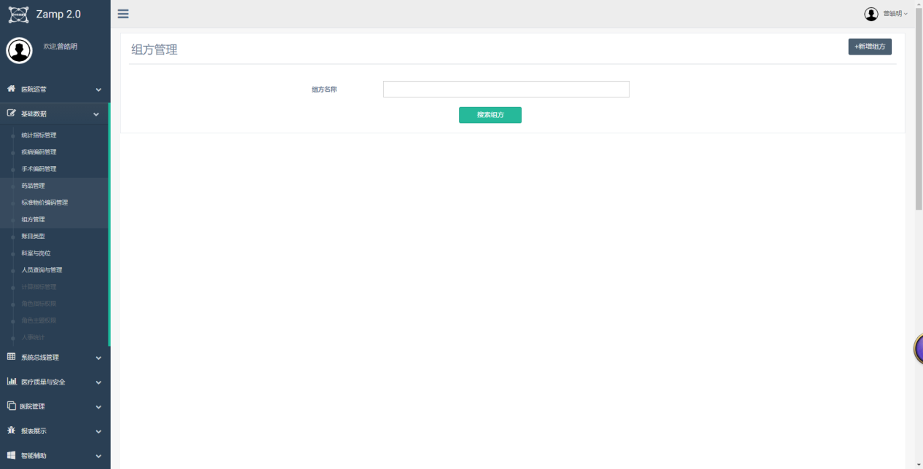

2》输入组方名称，例如“大生化检验组合”，点击“搜索组方”，如下图所示：

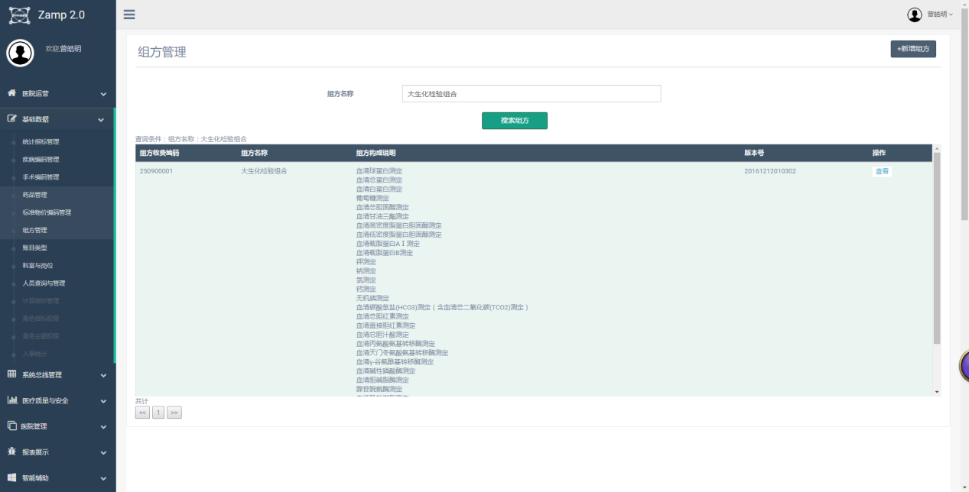

1. 点击“查看”按钮，查看组方的具体信息，如下图所示：

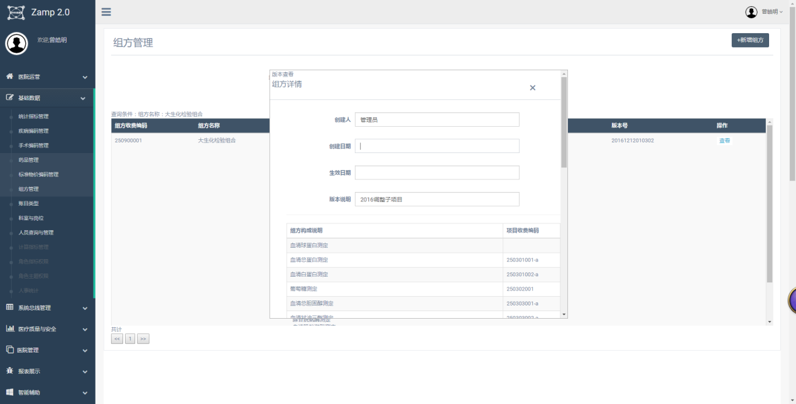

## 6.6 基础数据-会计科目

1. 点击“账目类型”，进入会计科目查询信息列表界面,如下图所示：

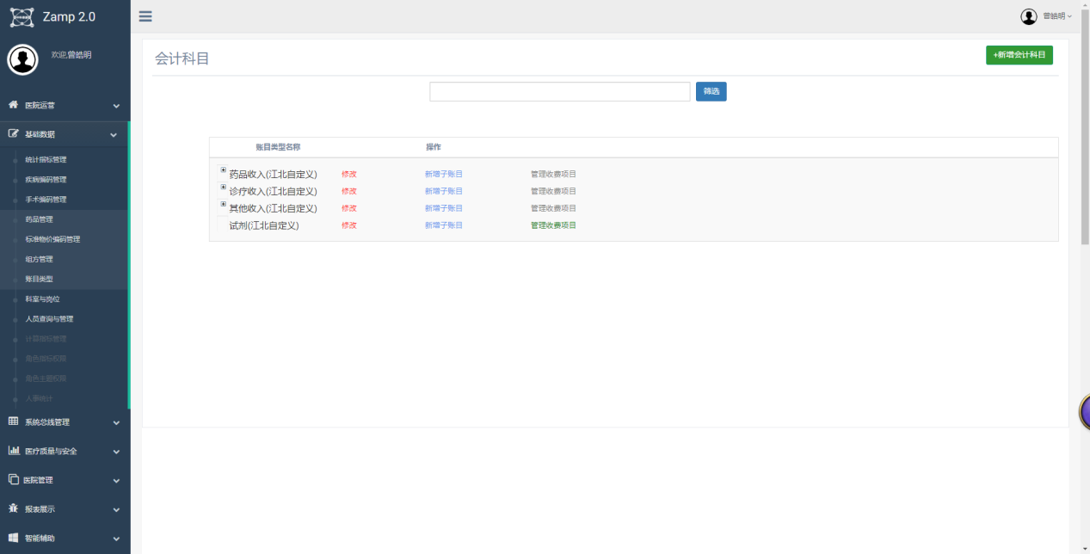

2》输入要查询的会计科目名称，点击“筛选”按钮，会计科目对应变成红色，如下图所示：

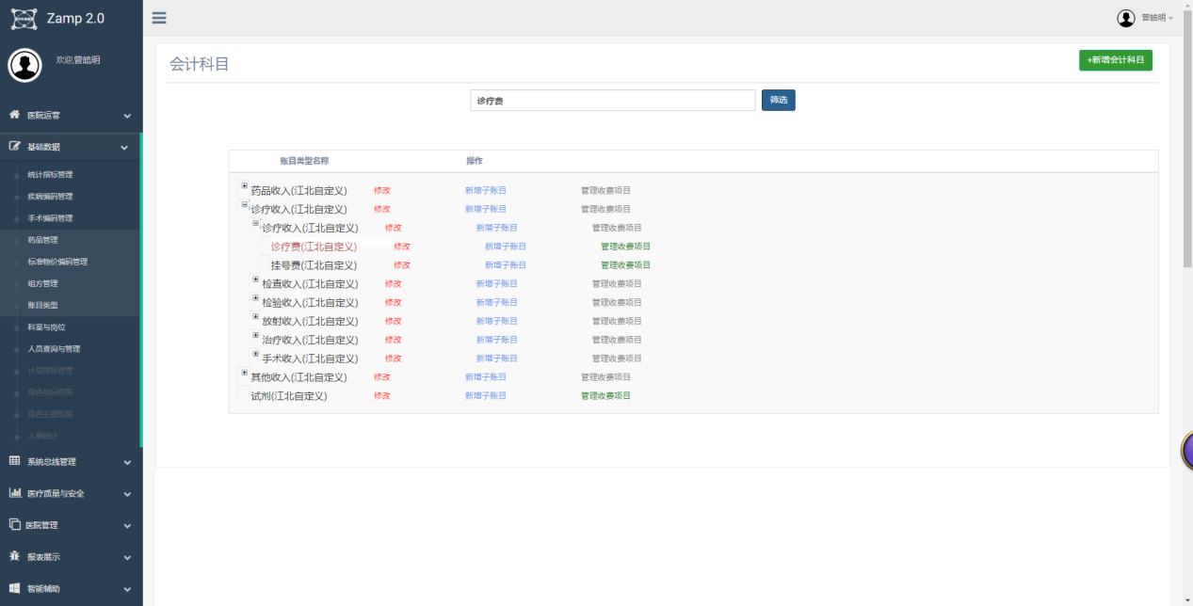

3 点击“新增会计科目”按钮，进入新增界面，如下图所示：

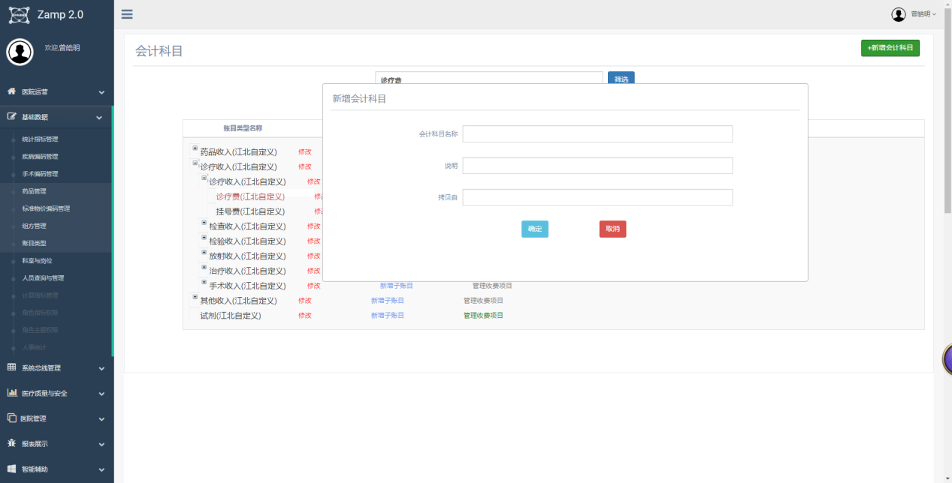

## 6.7 基础数据-科室管理

1》 点击“科室与岗位”菜单，进入科室与岗位列表查询界面，如下图所示：

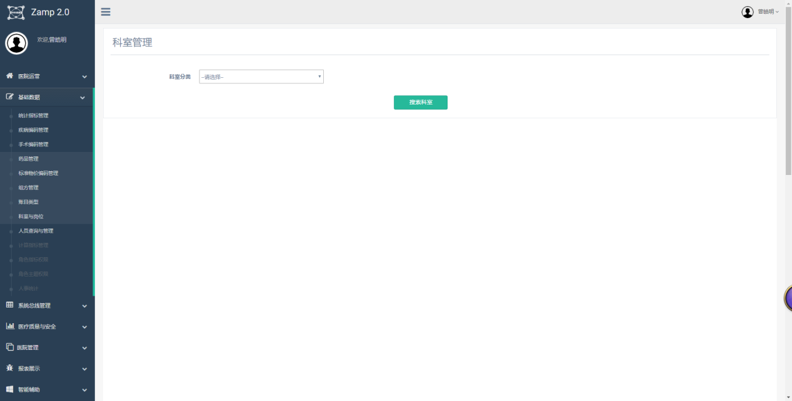

1. 输入科室分类后，点击“搜索科室”，进入列表页面，如下图所示：

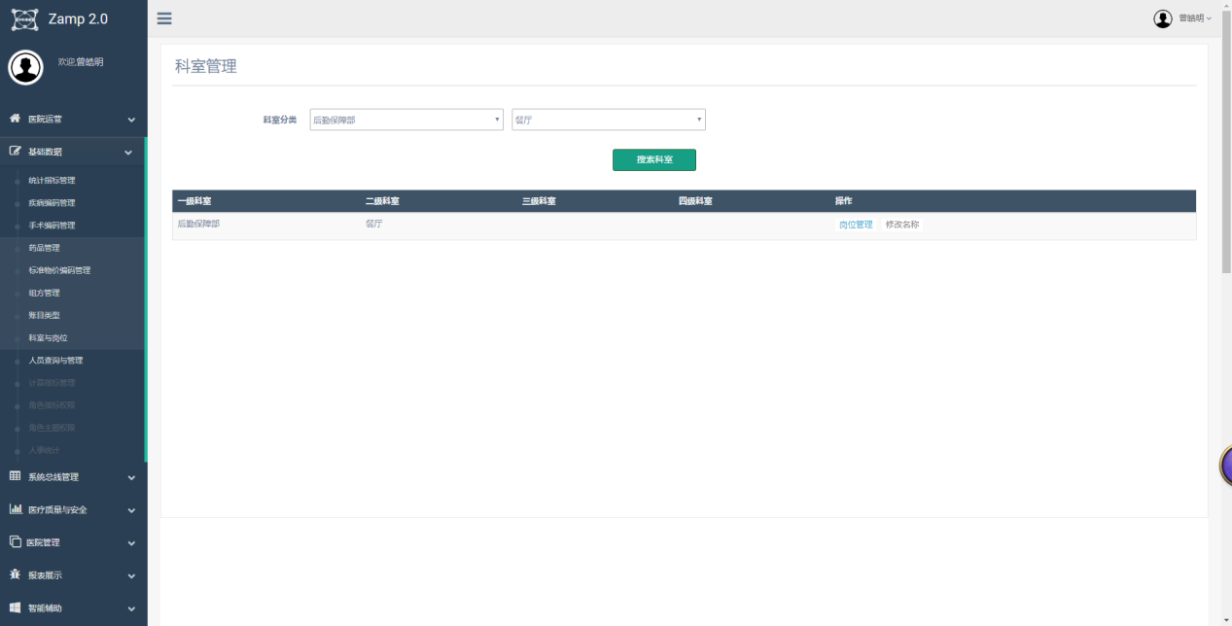

## 6.8 人事管理-人员查询

1. 点击“人员查询与管理”菜单，进入人员查询列表信息页面，如下图所示：

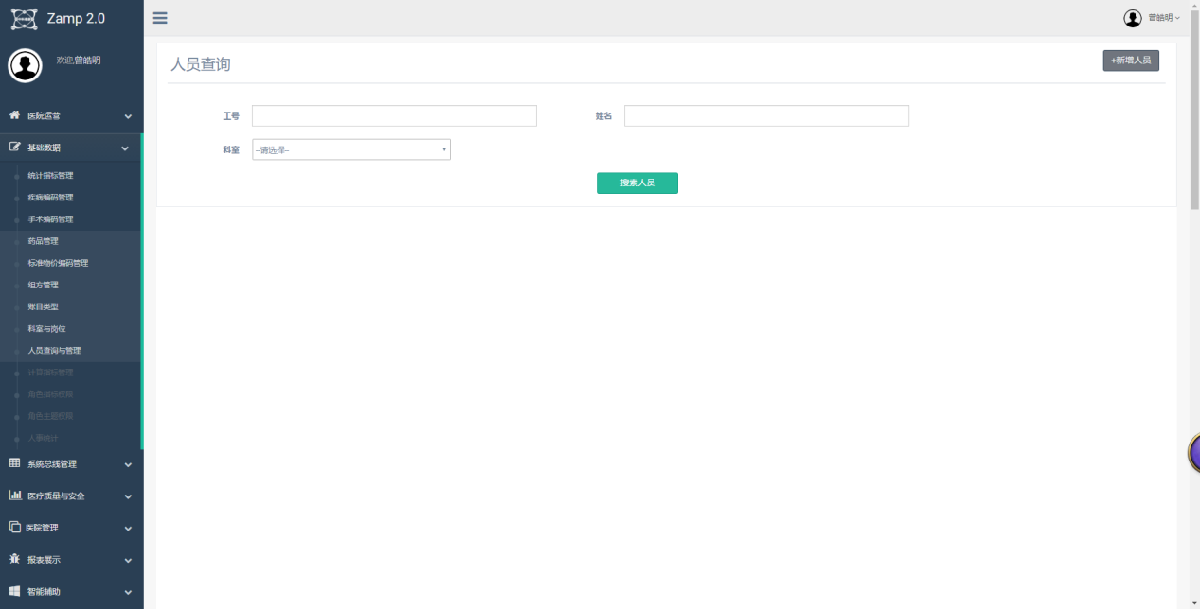

2 》输入查询条件，科室，工号等可进行模糊查询，选择科室后，点击“搜索人员”按钮，进入查看人员列表页面，如下图所示:

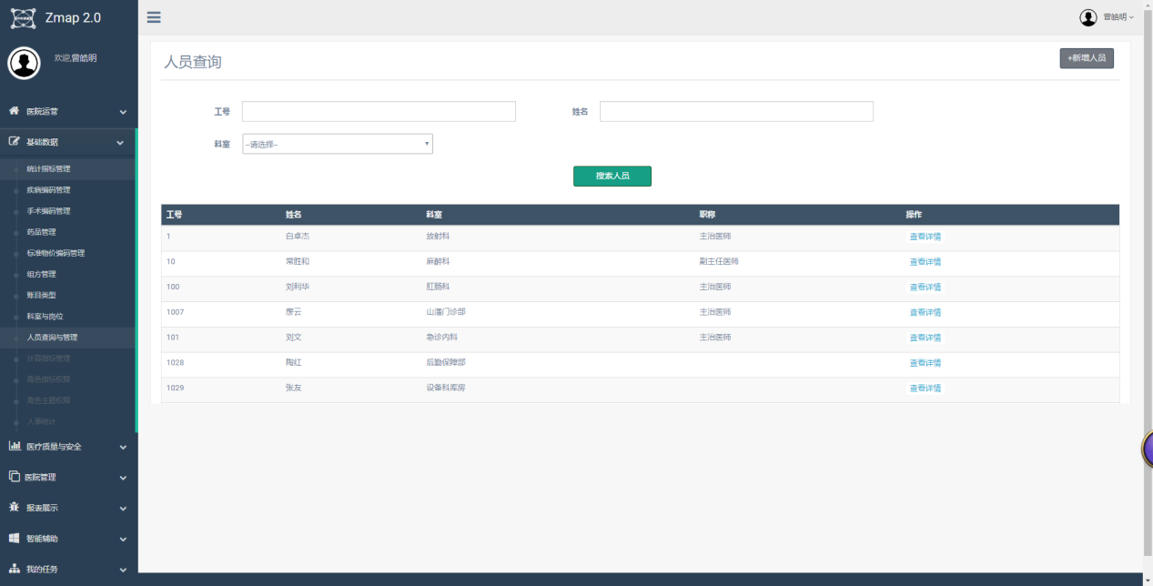

1. 点击“查看详情”按钮，进入员工信息详情页面，如下图所示：

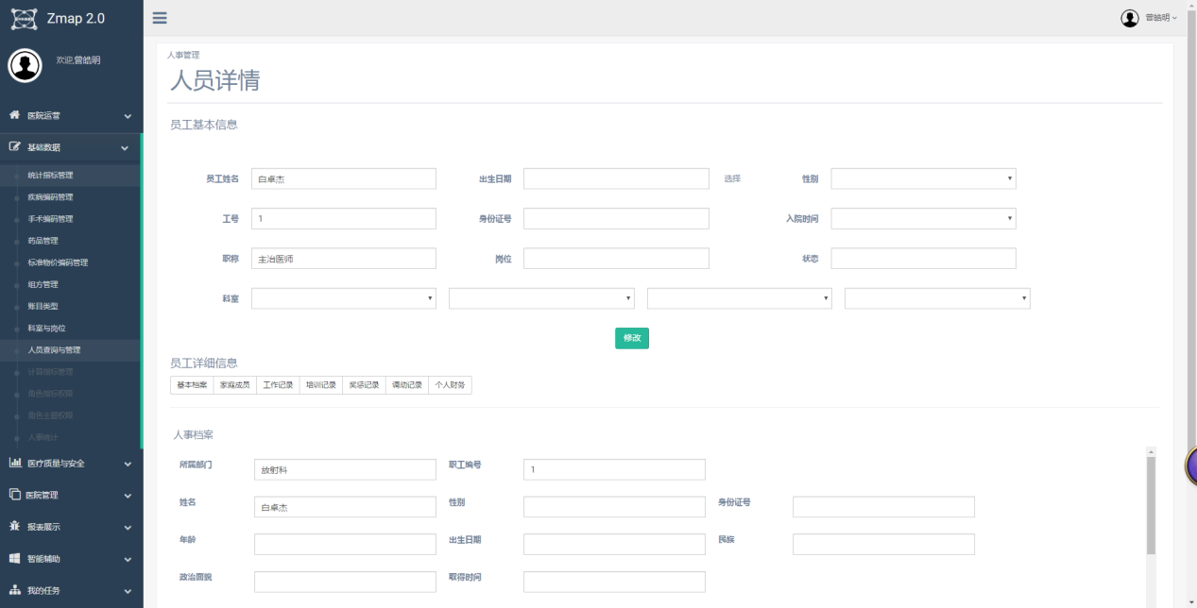

# 第七章 医疗质量与安全

## 7.1.1 患者360查询

1》点击“360查询”菜单，进入360查询主界面，如下图所示：

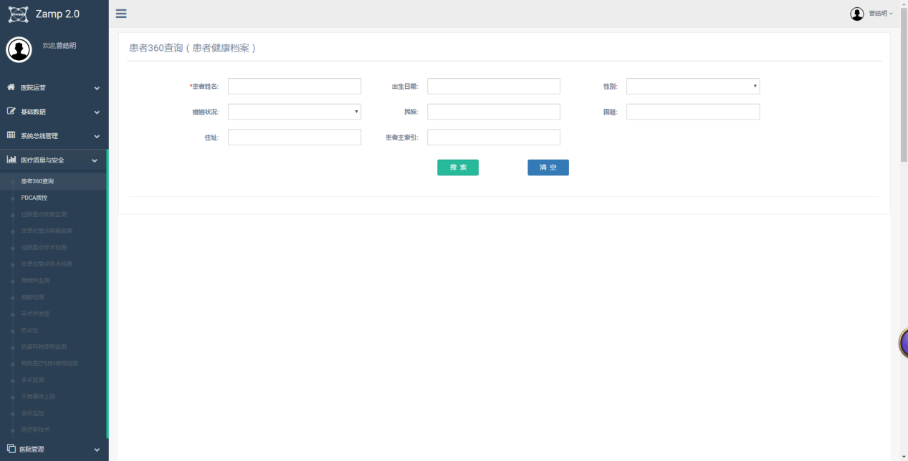

2》 输入查询条件，例如姓名是丁欢的患者，点击“搜索按钮”，进行查询，如下图所示：

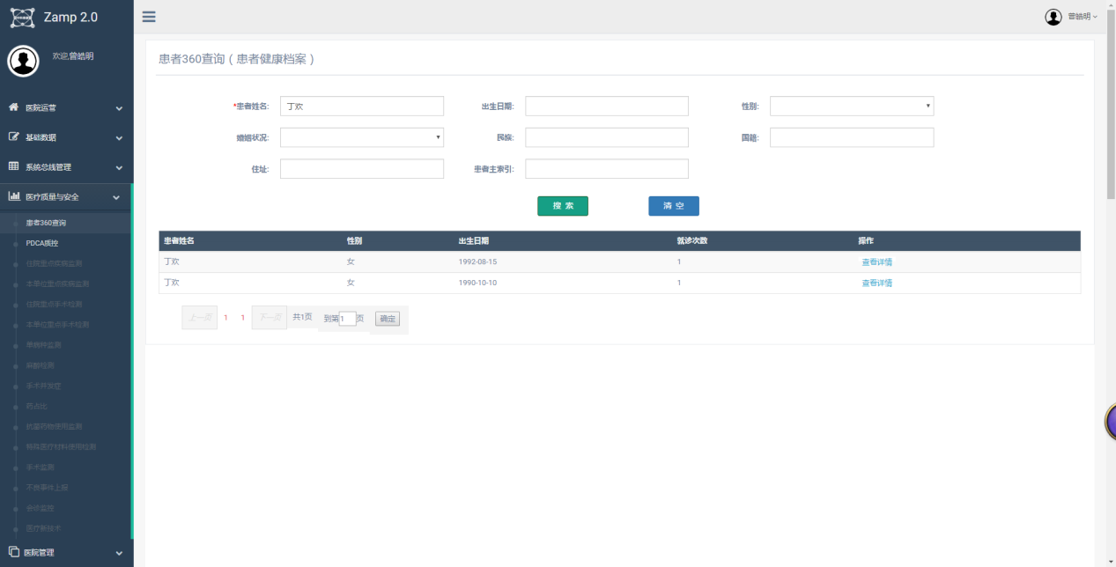

3》点击“查看详情”可以查看患者的详细信息如下图所示：

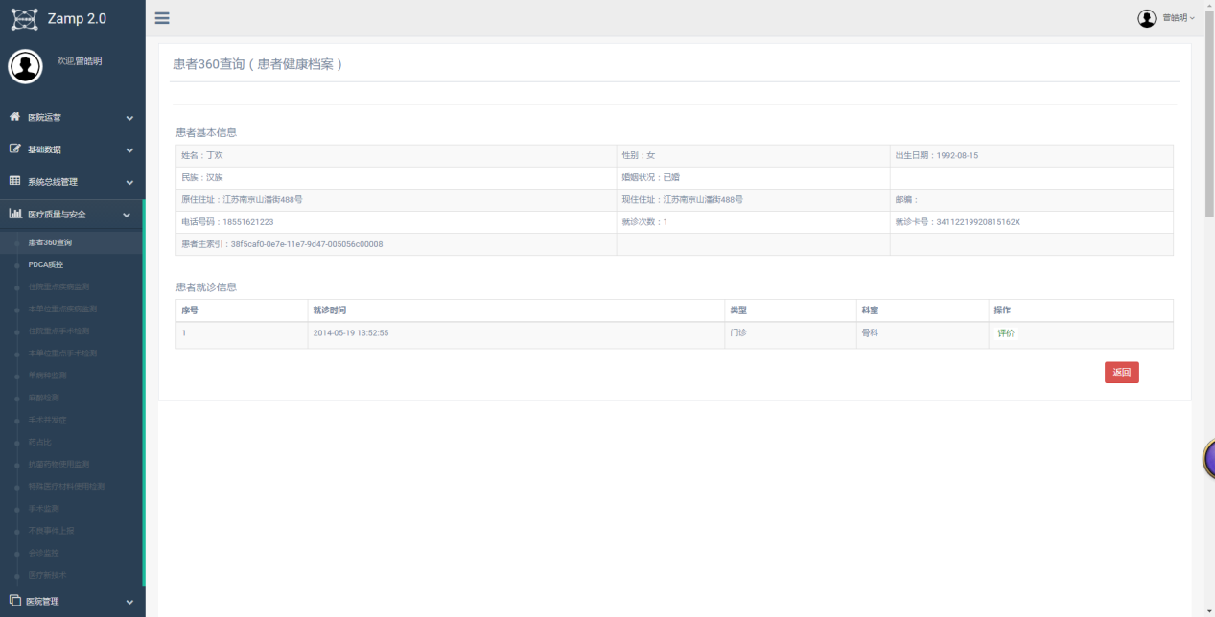

## 7.1.2 PDCA质控

1》点击PDCA质控按钮，进入医院质量改进信息页面,如下图所示：

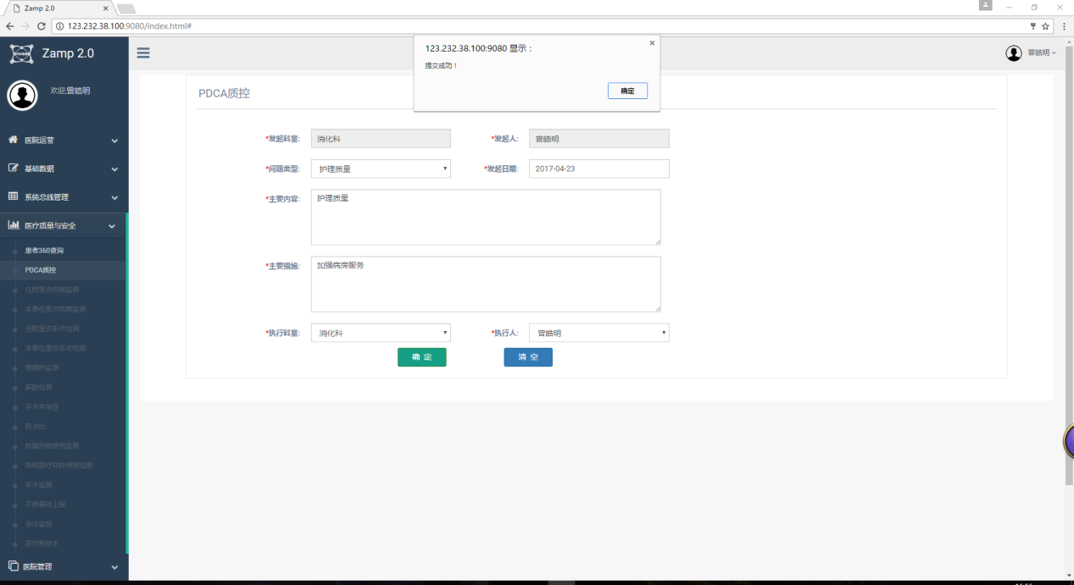

2》填写相关改进信息后点击“确定”按钮提交审批任务后，到“我的任务”已办列表里查看审批进度，如下图所示：

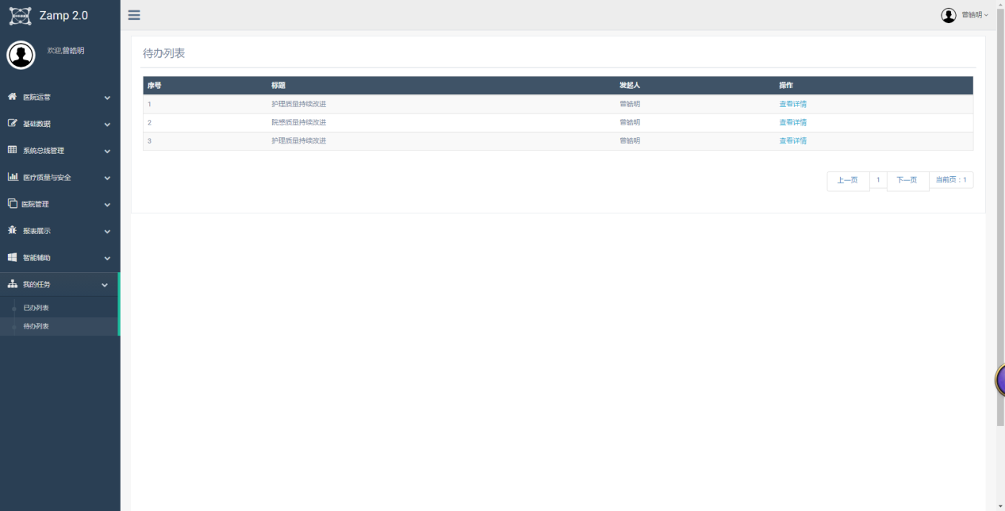

# 第八章 智能辅助

## 8.1 EMPI智能匹配

1》点击“EMPI智能匹配”菜单，进入EMPI演示主界面，如下图所示：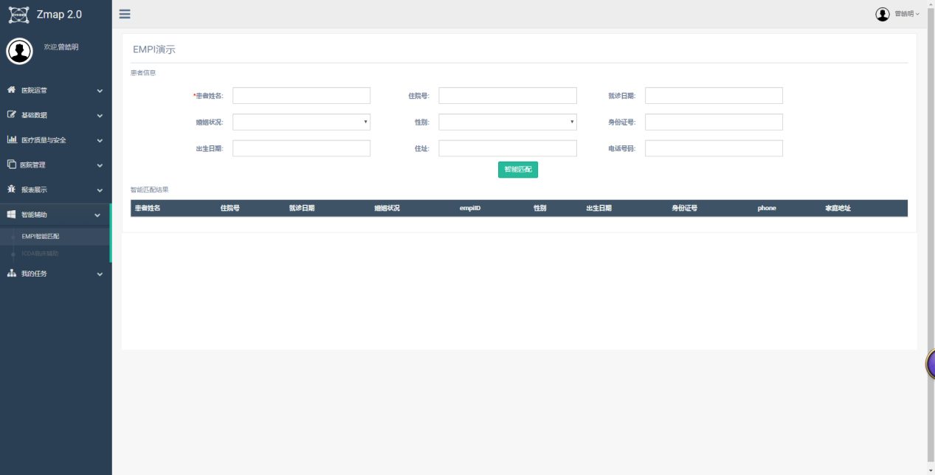2》 输入查询条件，例如姓名是张大贵的患者，点击“搜索按钮”，进行查询，如下图所示：